**Отчет по самостоятельной работе №**4

**по дисциплине МДК 01.01 “Технология разработки программного обеспечения”.**

Выполнил: студент

группы 319

Попова Маргарита Вячеславовна

Дата 18.11.2024

**Практическая работа №4**

**Изучение работы операторов языка программирования Python**

**Цель работы**

Изучить работу основных операторов языка Python, включая арифметические, логические и побитовые операции.

**Основная структура задания**

**Задание 1: Арифметические операторы**

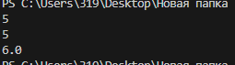Реализовали примеры работы с арифметическими операторами (сложение, вычитание, умножение, деление).

**Задание 2: Операторы сравнения**

1. Использовали операторы сравнения для проверки различных условий.

1. 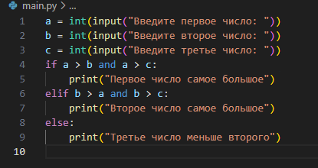Изображение выглядит как текст, Шрифт, снимок экрана

   Автоматически созданное описаниеРеализовали программу для проверки наибольшего числа среди трех введенных.

**Задание 3: Логические операторы**

1. Изображение выглядит как текст, Шрифт, снимок экрана, число

   Автоматически созданное описаниеИзображение выглядит как текст, снимок экрана, Шрифт

   Автоматически созданное описаниеНаписали программу, которая использует логические операторы для проверки выполнения нескольких условий.
2. Изображение выглядит как текст, снимок экрана, Шрифт

   Автоматически созданное описаниеРеализовали проверку возраста для различных категорий билетов.

**Задание 4: Побитовые операторы**

1. 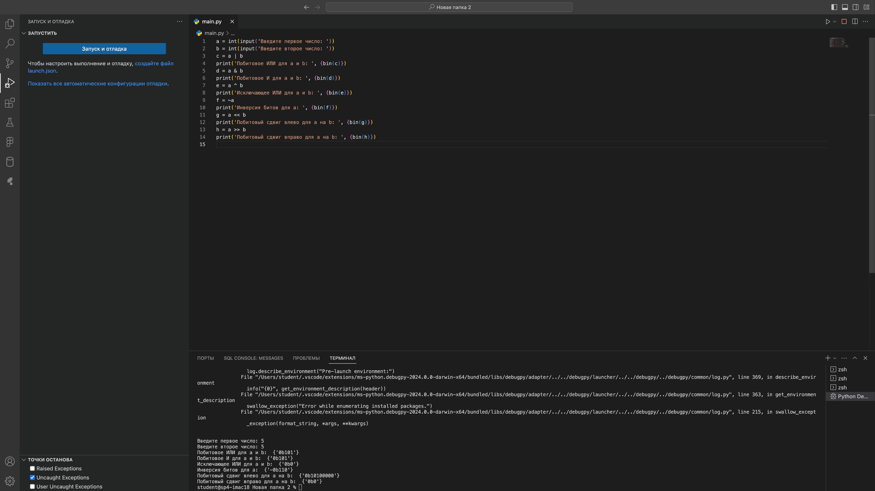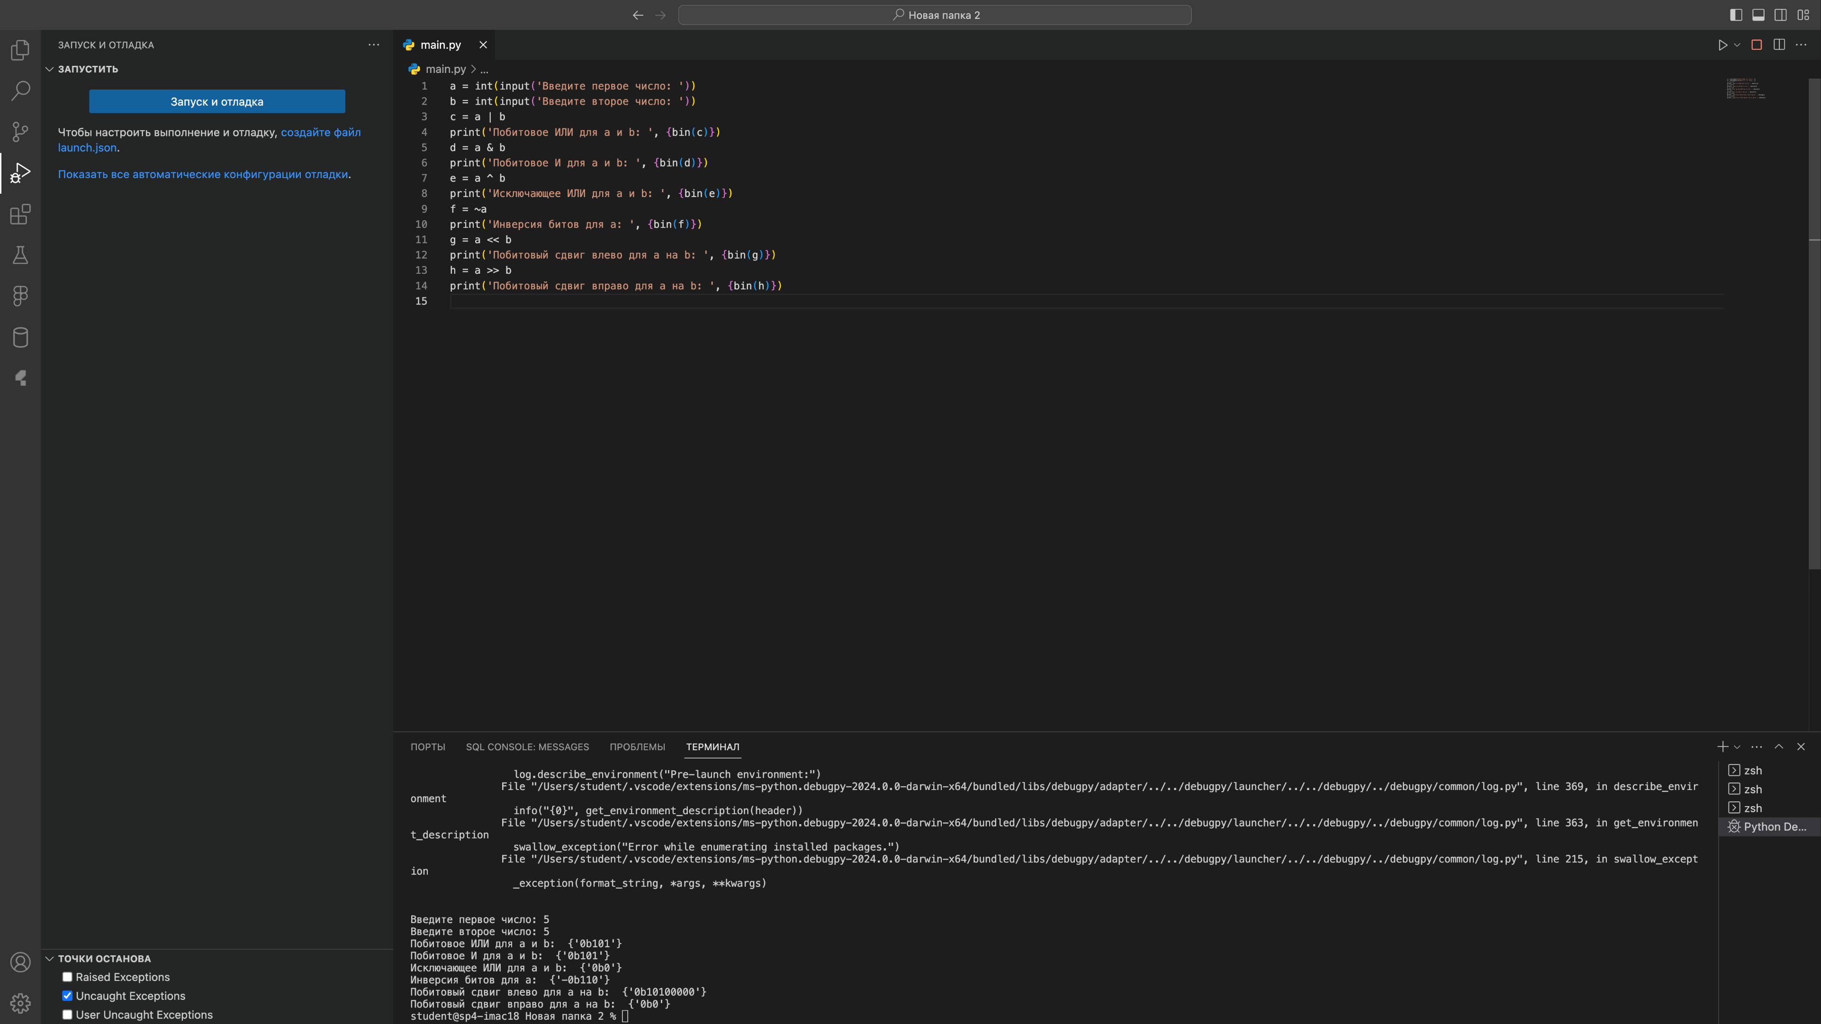Реализовали примеры работы с побитовыми операторами.
2. 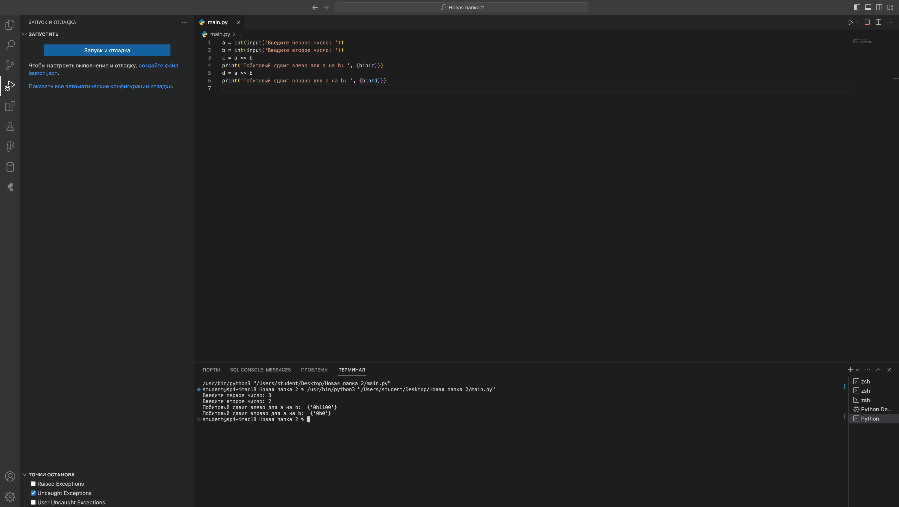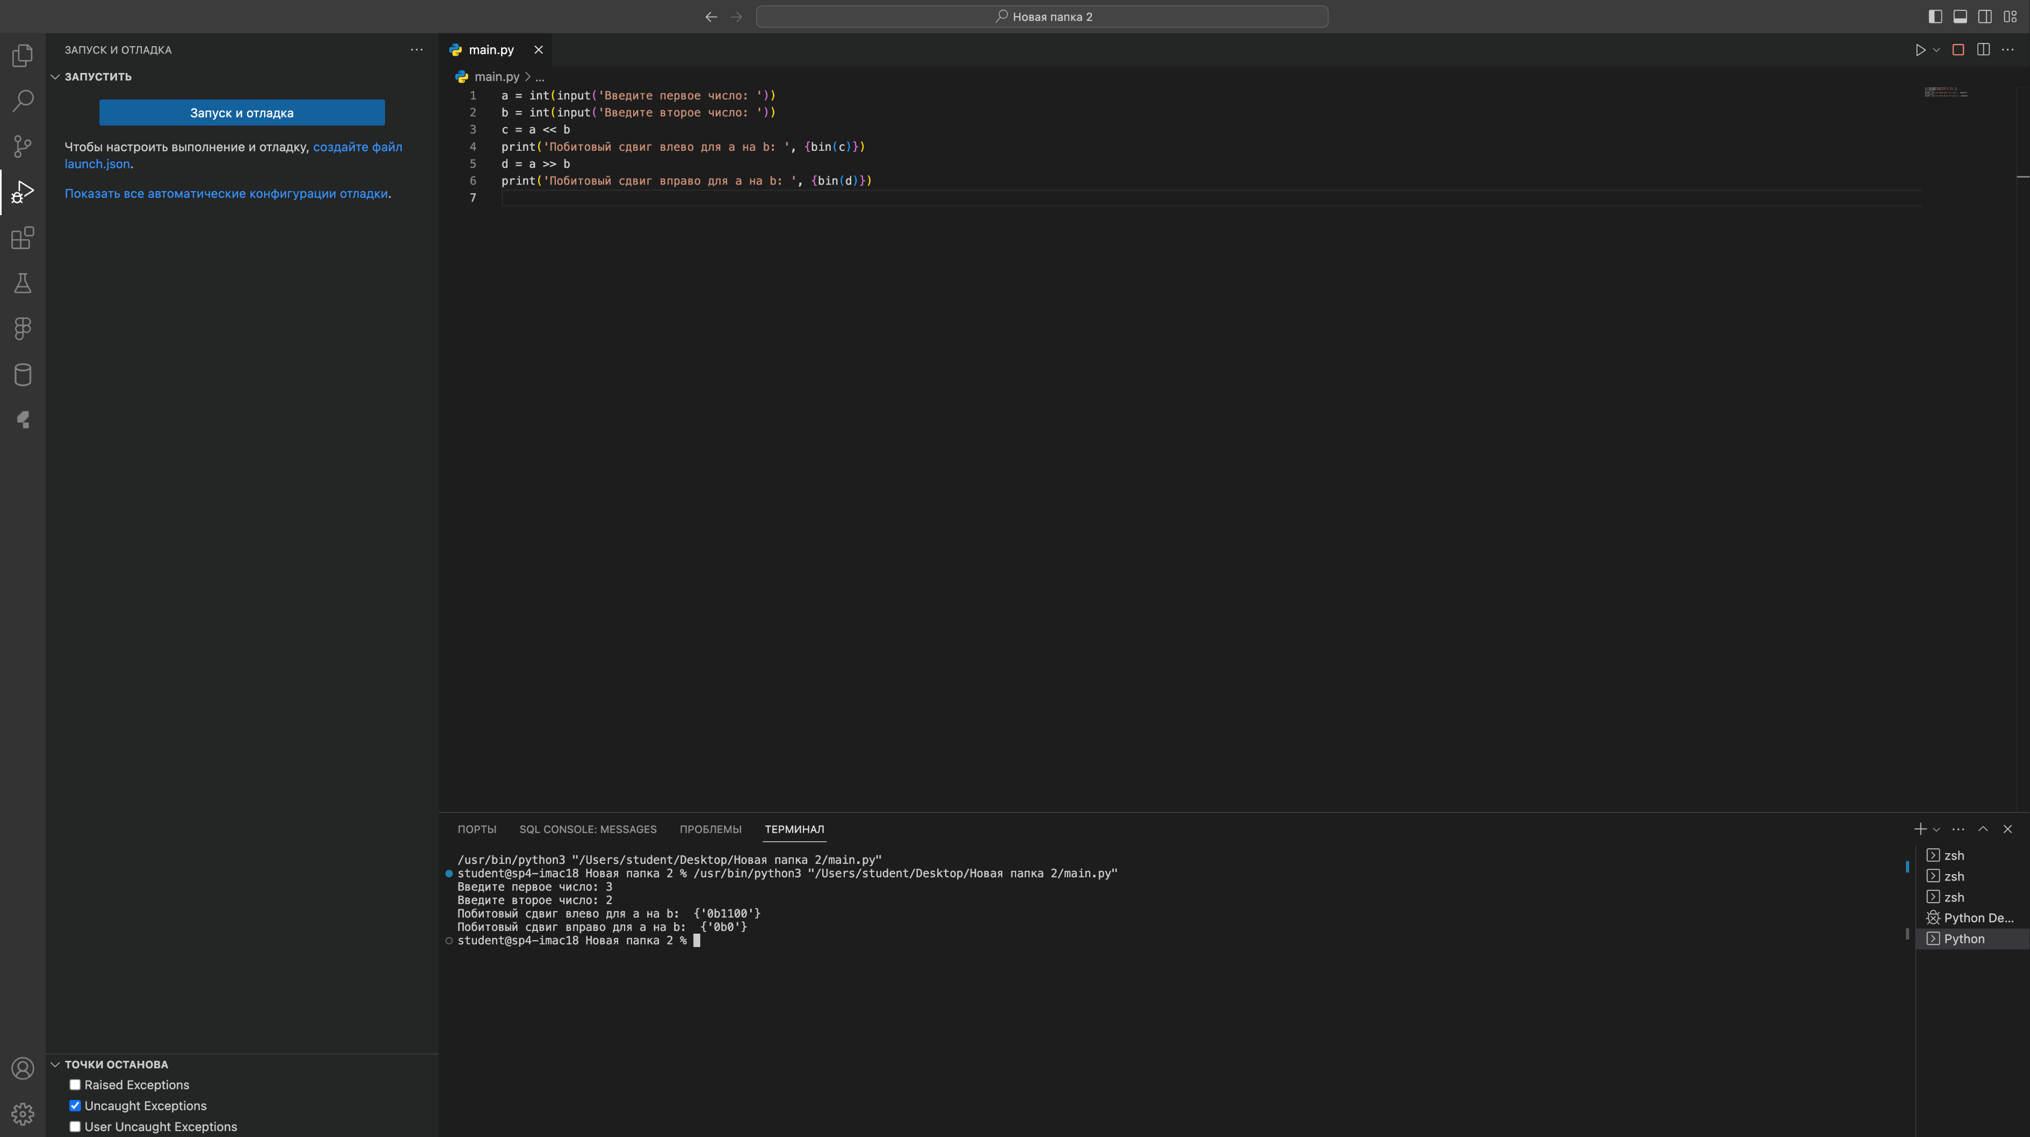Использовали побитовые операции для сдвига и маскирования битов.

**Задание 5: Операторы присваивания**

1. 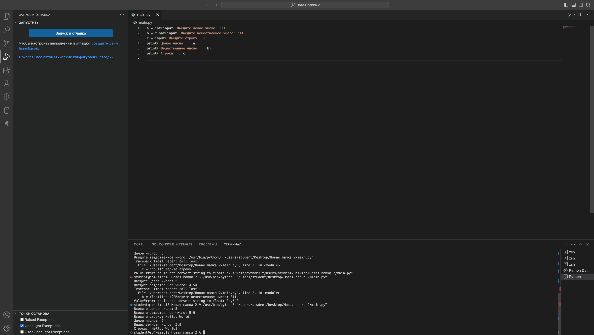Написали программу для демонстрации работы операторов присваивания с различными типами данных.

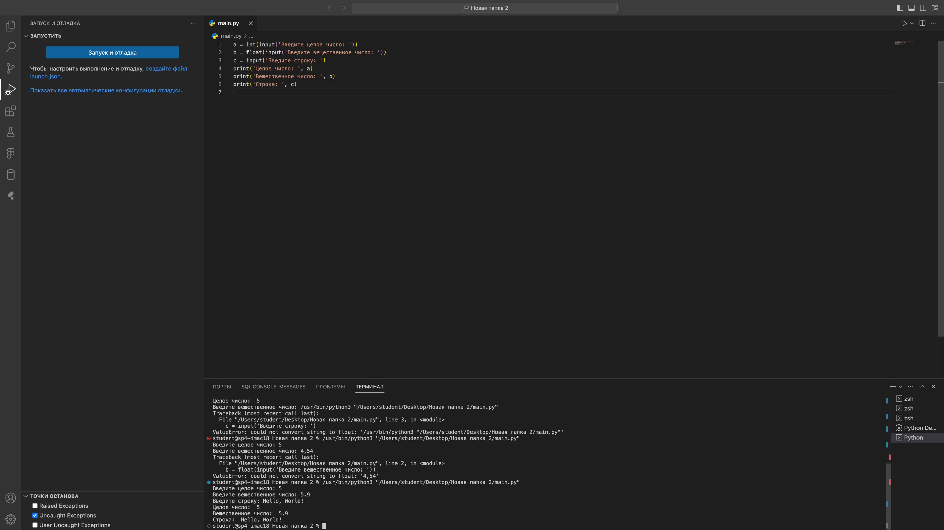

1. 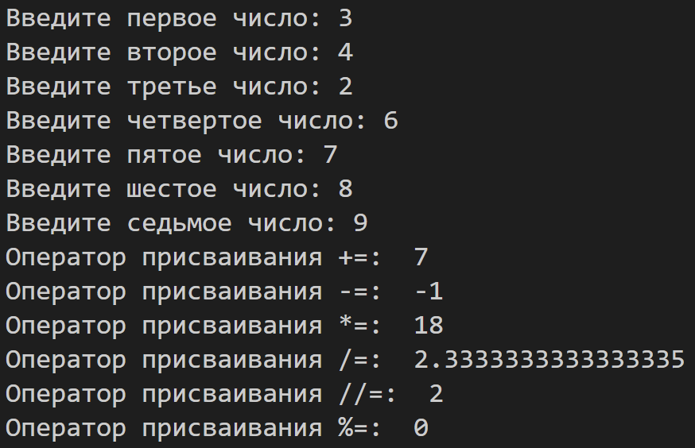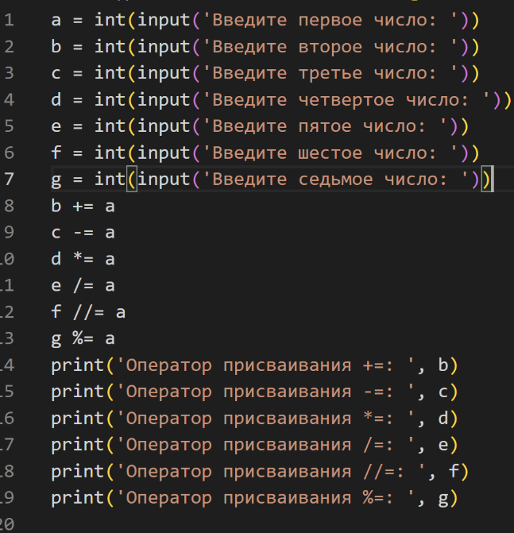Проверили выполнение комбинированных операторов (+=, -= и т.д.).

**Выводы работы**

В ходе выполнения практической работы мы изучили работу основных операторов языка Python, включая арифметические, логические и побитовые операции.